Idee per farcire la tua colomba di Pasqua
- Stampa
- Mail

1

- 3
- PLAY
- > 1 2 3 4 5 6
- zoom

- successiva
- 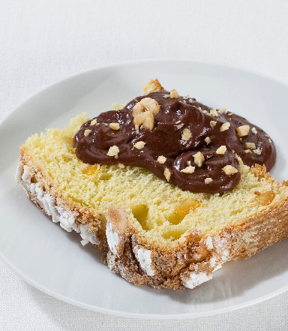
- La ricetta della crema al cioccolato
Frulla al mixer 70 g di nocciole con 1 cucchiaio di zucchero. Trita 100 g di cioccolato fondente, trasferiscilo in una ciotola e scioglilo a bagnomaria con 1 dl di panna fresca. Aggiungi le nocciole frullate e cuoci ancora per 2 minuti, mescolando.
Servi la crema al cioccolato con la colomba e spolverizza, a piacere, con 30 g di nocciole spezzettate grossolanamente.

- successiva
- 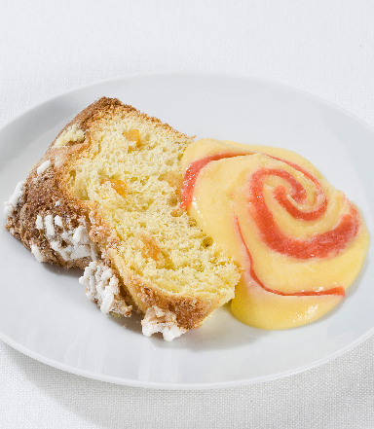
- Lo zabaione alle fragole è il giusto compromesso per chi vuole accontentare chi ama le creme e chi ama la frutta. Potete servirla su una fetta di colomba già impiattata.
Monta con la frusta elettrica 4 tuorli e 60 g di zucchero in una ciotola resistente al calore. Unisci a filo 1/2 bicchiere di moscato. Cuoci lo zabaione a bagnomaria per 4-5 minuti, frullando. Raffreddalo in una ciotola di acqua e ghiaccio. Frulla 5-6 fragole con 2-3 cucchiai di moscato. Colora lo zabaione a spirale con la cremina di fragole preparata e servila con la colomba.

- precedente

- 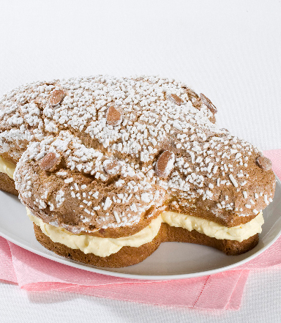
- La ricetta della crema chantilly
Porta a bollore 1/2 litro di latte con 1 baccello di vaniglia inciso, nel senso della lunghezza. Monta 6 tuorli con 125 g di zucchero. Aggiungi 60 g di farina, poca per volta, ai tuorli montati, alternandola con mestoli del latte filtrato attraverso un colino a maglie fitte. Cuoci la crema a fuoco basso, mescolando, finché velerà il cucchiaio e lasciala raffreddare.
Monta 2,5 dl di panna ben fredda in una ciotola freddissima con la frusta elettrica. Amalgama la panna alla crema pasticcera fredda con delicati movimenti dal basso verso l'alto. Taglia 1 colomba a metà, in orizzontale, farcisci la base con la chantilly all'italiana preparata, ricomponila e servi

